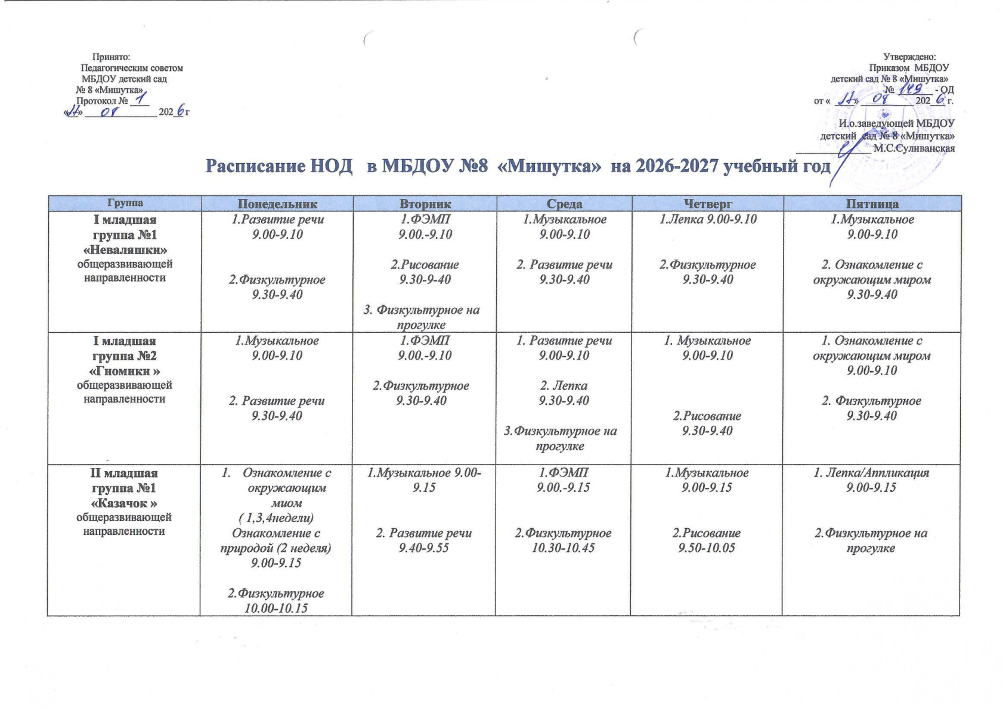
II младшая  группа №2  «Познавайка » общеразвивающей направленности | 1.Музыкальное  9.20-9.35  - Ознакомление с окружающим миом  ( 1,3,4недели)  Ознакомление с природой (2 неделя)  9.50-10.05 | 1.ФЭМП  9.00.-9.15  2.Физкультурное 10.40-10.55 | 1.Музыкальное 9.20-9.35  2. Развитие речи 9.50-10.05 | 1. Физкультурное  9.00-9.15  2. Лепка/Аппликация  9.50-10.05 | 1.Рисование  9.00-9.15  2.Физкультурное на прогулке
II младшая  группа №3  «Звездочка » общеразвивающей направленности | - Ознакомление с окружающим миом  ( 1,3,4недели)  Ознакомление с природой (2 неделя)  9.00-9.15  2.Музыкальное  15.30-15.40 | 1.ФЭМП  9.00.-9.15  2.Физкультурное 15.30.15.40 | 1.Развитие речи 9.15-9.30  2.Музыкальное 15.30-15.40 | 1. Лепка/Аппликация  9.50-10.05  2.Физкультурное  15.30-15.40 | 1.Развитие речи  9.15-9.30  2.Физкультурное на прогулке
Средняя группа №1  «Непоседы»  компенсирующей направленности | 1. Ознакомление с окружающим миом  ( 1,3,4недели)  Ознакомление с природой (2 неделя)  9.00-9.20  2.Музыкальное  9.50-10.10 | 1.Логопедическое  9.00-9.20  2. ФЭМП  9.40.-10.00  3.Физкультурное 10.10-10.30 | 1.Логопедическое  9.00-9.20  2.Музыкальное  9.50-10.10  3.Лепка/Аппликация  10.10-10.30 | 1.Логопедическое  9.00-9.20  2.Рисование  9.40.-10.00  3.Физкультурное на прогулке | 1.Физкультурное  9.00-9.20  2.Логопедическое  15.30-15.50
Средняя группа №2  «Сказка»  компенсирующей направленности | 1.Физкультурное  9.00-9.20  2.Логопедическое  9.40-10.00 | 1.Логопедическое  9.00-9.20  2.Музыкальное  9.30-9.50  - ФЭМП  10.00-10.20 | 1.Лепка/Аппликация  9.00-9.20  2.Логопедическое  9.40-10.00  3.Физкультурное на прогулке | 1.Логопедическое  9.00-9.20  2.Рисование  9.40.-10.00  3.Физкультурное 10.10-10.30 | 1.Музыкальное  9.20-9.40  2. Ознакомление с окружающим миом  ( 1,3,4недели)  Ознакомление с природой (2 неделя)  10.00-10.20
Старшая группа №1  «Пчёлки»  компенсирующей направленности | 1.Логопедическое  9.00-9.25  2.ФЭМП  9.40-10.05  3.Музыкальное  10.30-10.55 | 1.Рисование  9.00-9.25  2.Логопедическое  9.40-10.05  3.Физкультурное 10.40-11.05 | 1.Логопедическое  9.00-9.25  2.Лепка/Аппликация  9.40-10.05  3.Физкультурное на прогулке | 1.Ознакомление с окружающим миом  ( 1,3,4недели)  Ознакомление с природой (2 неделя)  9.00-9.25  2.Логопедическое  9.40-10.05  3.Музыкальное  10.30-10.55 | 1.Рисование  9.00-9.25  2.Физкультурное  9.50-10.15  3.Развитие речи  10.30-10.55
Старшая группа №2  «Почемучки»  компенсирующей направленности | 1.Логопедическое  9.00-9.25  2.Ознакомление с окружающим миом  ( 1,3,4недели)  Ознакомление с природой (2 неделя)  9.40-10.05  3.Физкультурное 10.20-10.50 | 1.Логопедическое  9.00-9.25  2.Рисование  9.40-10.05  3.Физкультурное на прогулке | 1.Логопедическое  9.00-9.25  2.Лепка/Аппликация  9.40-10.05  3.Музыкальное  10.30-10.55 | 1.Логопедическое  9.00-9.25  2.Музыкальное  9.50-10.15  3.Развитие речи  10.30-10.55 | 1.ФЭМП  9.00-9.25  2.Рисование  9.40-10.05  3.Физкультурное  10.20-10.50
Старшая группа №3  «Теремок»  компенсирующей направленности | 1. Логопедическое  9.00-9.25  2.Физкультурное 9.35-10.00  3.Ознакомление с окружающим миром  ( 1,3,4недели)  Ознакомление с природой (2 неделя)  10.20-10.50 | 1.ФЭМП  9.00-9.25  2.Логопедическое  9.40-10.05  3.Музыкальное  10.10-10.35 | 1.Физкультурное  9.00-9.25  2.Логопедическое  9.40-10.05  3.Рисование  10.20-10.35 | 1.Лепка/Аппликация  9.00-9.25  2.Логопедическое  9.40-10.10  3.Физкультурное на прогулке | 1.Рисование  9.00-9.25  2. Развитие речи  9.35-10.00  3.Музыкальное  10.10-10.25
Подготовительная группа №1  «Добры молодцы. красны девицы»  компенсирующей направленности | 1. Логопедическое  9.00-9.30  2.Рисование  9.40-10.10  3.Музыкальное  11.10-11.40 | 1.Физкультурное  9.00-9.30  2.Логопедическое  9.40-10.10  3.ФЭМП  10.10-10.40 | 1.Лепка/Аппликация  9.00-9.30  2.Логопедическое 9.40-10.10  3.Физкультурное 10.20-10.50 | 1.ФЭМП  9.00-9.30  2.Логопедическое 9.40-10.10  3.Музыкальное  11.10-11.40 | 1.Рисование  9.00-9.30  2. Ознакомление с окружающим миром/  Ознакомление с природой  9.40-10.10  3.Физкультурное на прогулке  4.Развитие речи  15.30-16.00
Подготовительная группа №2  «Весёлые человечки»  компенсирующей направленности | 1. Логопедическое  9.00-9.30  2.Рисование  9.40-10.10  3.Физкультурное  11.00-11.30 | 1.Логопедическое  9.00-9.30  2.ФЭМП  9.40-10.10  3.Музыкальное  10.50-11.20 | 1.Логопедическое  9.00-9.30  2.Физкультурное 9.50-10.20  3.Лепка/Аппликация  10.20-10.50  4.Развитие речи  15.30-16.00 | 1.Логопедическое  9.00-9.30  2.ФЭМП  9.50-10.20  3.Физкультурное на прогулке | 1. Ознакомление с окружающим миром/  Ознакомление с природой  9.00-9.30  2.Рисование  9.40-10.10  3.Музыкальное  10.40-11.10

